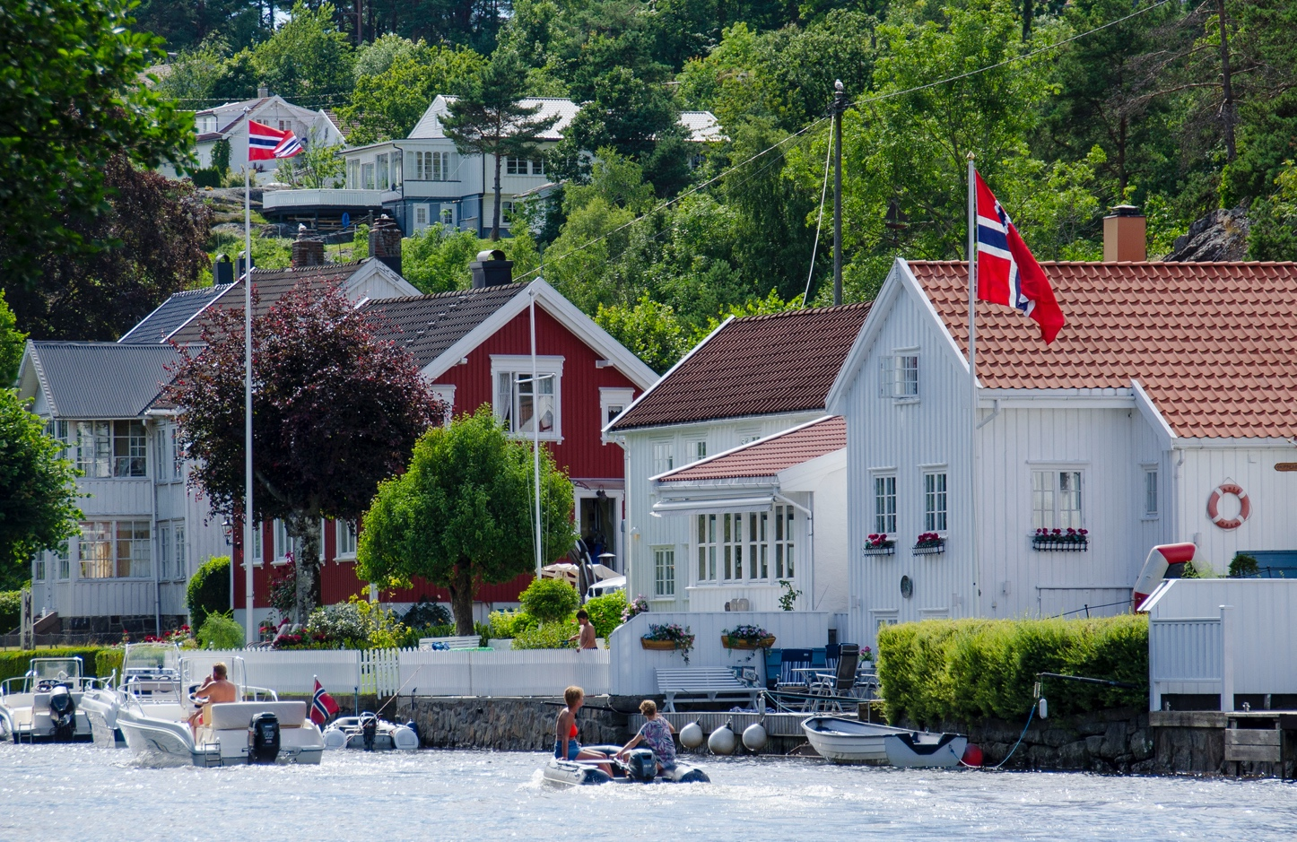Eventuell topptittel

**BILDE**

Sett inn et bilde fra kommunen. Høyre-klikk på bildet og velge «Endre bilde» + «Fra en fil». Slett denne boksen etterpå.

**↑ LOGO**Før du starter: Last ned og installer fonten «Roboto» slik at du kan endre logonavnet øverst. Slett denne boksen etterpå.

<https://fonts.google.com/specimen/Roboto>

Arendal Høyre (last ned Font)



Program for Arendal Høyre 2023–2027

Avsender og dato

Innledning

Vårt program tar utgangspunkt i Høyres formålsparagraf:

Høyre legger vekt på kontinuitet mellom fortid og fremtid. Vi har arvet et samfunn preget av tillit, åpenhet og små forskjeller, et samfunn med høy verdiskaping og med velutbygde velferdsordninger. Det er vår plikt å ivareta og videreutvikle dette samfunnet for fremtidige generasjoner. Vi vil forandre for å bevare. Med det mener vi at vi må gjøre nødvendige endringer i dag av hensyn til klima og miljø, økonomisk og sosial bærekraft og fremtidige generasjoners velferd.

Høyres politikk bygger på en kristen og humanistisk kulturarv. Alle mennesker er født forskjellige, men med samme ukrenkelige egenverdi. Høyre mener at mangfold og toleranse er viktige verdier for det norske samfunnet. Mangfoldet bidrar til å utfordre og utvikle oss.

Høyre er et markedsvennlig parti. Markedsøkonomien fordeler økonomisk makt på flere hender og sikrer deltagelse av mange. Økonomiske og politiske maktkonsentrasjoner må unngås gjennom blant annet å sikre velfungerende konkurranse. Makt og ansvar bør plasseres så nær den enkelte, familien og lokalsamfunnet som mulig. Staten bør ikke få for mye makt. Staten har en plikt til å forvalte fellesskapets ressurser så effektivt som mulig.

Samfunnet er mer enn staten. Derfor kreves det grenser for politikk. Høyre ønsker en sterk, men begrenset stat som sikrer innbyggerne grunnleggende trygghet, velferd og like muligheter. Høyre mener at samfunnet bør skapes og utvikles nedenfra. Høyre mener at hver enkelt skal ha størst mulig frihet til og ansvar for å forme sitt eget liv og sin egen fremtid, basert på respekt for andre og for fellesskapet.

Vår politikk bygger på dette verdigrunnlaget:

Tillit til enkeltmennesket, samfunnet styrker enkeltmennesket

Frihet til og ansvar for å forme sitt eget liv

Respekt for andre og for fellesskapet

Samhold og solidaritet mennesker imellom

Omsorg for den som trenger det

Samspill mellom personlig frihet, sosialt ansvar og de private og offentlige fellesskapene

Makt og ansvar plassert så nært den enkelte og familien som mulig

# Våre hjertesaker

(Forklaring: Hjertesakene til foreningen bør oppsummere programmet og være det aller viktigste som Høyre ønsker å få utrettet i kommunen]

* Sett inn tekst
* Sett inn tekst
* Sett inn tekst
* Sett inn tekst
* Sett inn tekst
* Sett inn tekst
* Sett inn tekst
* Sett inn tekst
* Sett inn tekst

# Oppvekst

### Muligheter for alle i skolen

Skolen skal gi like muligheter for alle, gi elevene grunnleggende ferdigheter og kunnskap og fortsatt være blant landets beste. Høyre vil ha nulltoleranse for mobbing, styrke skoleledelsen og gi gode tilbud for etter- og videreutdanning av ansatte.

### Tidlig innsats i barnehagen

Læring og lek i barnehagen danner grunnlaget for at barna lykkes i skolen. Tidlig innsats er en nøkkel til senere mestring og økt læringsutbytte for alle elever.

# Helse og omsorg

Utgangspunktet for Høyres politikk er hensynet til og omsorgen for enkeltmennesket. Derfor vil vi sikre at det er brukeren, ikke systemet, som står i sentrum av helse- og omsorgstjenestene. Helse- og omsorgstilbudet skal ha kvalitet og verdighet og gi valgmuligheter. Eldre skal tilbys bedre måltider, og økt aktivitet og fellesskap. Høyre vil gjennomføre et krafttak for psykisk helse.

# Barnevern

Barnevernet har vært en svært viktig oppgave i å ivareta barns trygghet og beskytte mot vold, overgrep og omsorgssvikt. Barnevernet skal være en ressurs og støttespiller for barna og deres familie, og kontakten mellom barnevernet og familien må bygge på gjensidig tillit.

# Transport

Vår kommune skal fortsatt være en foregangskommune for klimasmarte løsninger og samspille tett med næringsliv og frivillige. Høyre vil legge til rette for økt bruk av fornybar energi, utslippsfrie biler, busser og hurtigbåter, redusere matsvinn og gjøre gjenbruk mer attraktivt.

Høyre vil styrke kollektivtilbudene både med buss, tog og båt, legge til rette for flere pendlerparkeringsplasser, og utvikle sykkelveinettet i vår kommune.

# Innbyggerne i sentrum: plan, bygg og eiendom

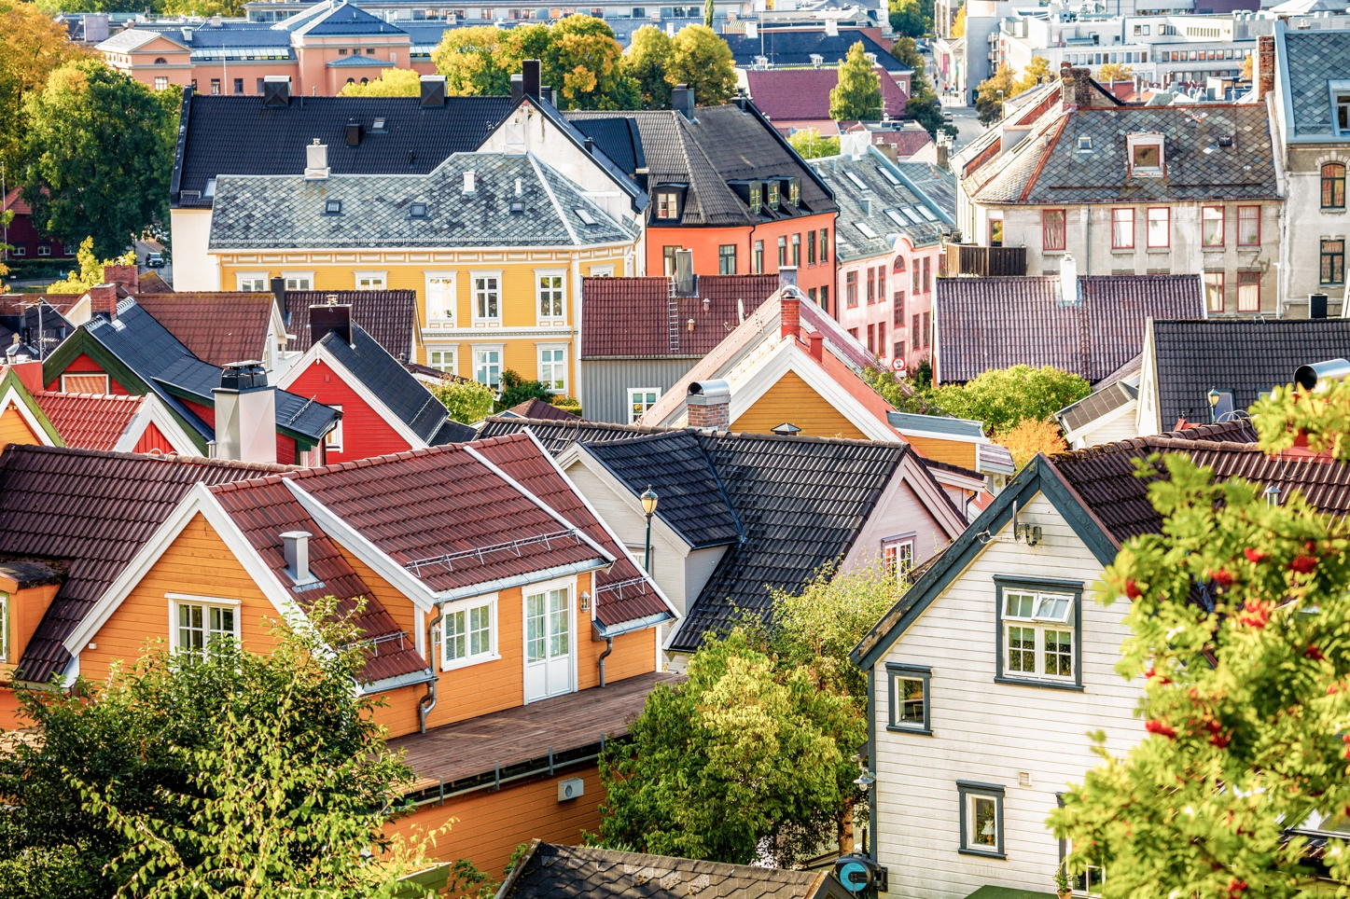

Høyre har tillit til at samfunnet bygges nedenfra av engasjerte innbyggere. Frivilligheten skaper glede, trivsel og knytter lokalsamfunnene sammen. Det er frivilligheten som

skaper det gode samfunn. Høyre ønsker å styrke lokaldemokratiet og utvikle nye nærdemokratiske ordninger sammen med frivillige enkeltpersoner og organisasjoner.

Det skal være god balanse mellom vekst og vern i arealpolitikken, samtidig som vår kommunes naturgitte og historiske kvaliteter sikres. Marka, fjorden, landbruket, fiske, vassdragene og friområdene (stryk det som ikke passer) utgjør kommunens blågrønne særpreg og gjør vår kommune til et godt sted å bo i alle livssituasjoner.

# Kultur og fritid

Høyre vil styrke arbeidet med digitalisering og den innovative kulturen. Vår kommune skal være en attraktiv arbeidsplass med ansatte som leverer tjenester av høy klasse. Vi skal være en innovativ, effektiv og brukervennlig kommune

# Vekst og utvikling



Vår kommune har som mål å være ledende i landet på næringsutvikling. Høyre vil sørge for at kommunen har de beste vilkårene for nyskapning og vekst. Vi ønsker å øke andelen

kunnskapsbedrifter, legge til rette for gründere og sørge for flere kortreiste arbeidsplasser, også innen landbruk og reiseliv.

Varig velferd bygger på lønnsomme bedrifter med trygge arbeidsplasser. Vår kommune skal være åpen og tilgjengelig med en effektiv og ansvarlig økonomisk drift.

# Kandidatpresentasjon

### Nr. 1: Navn på kandidat (50)

Kort tekst om kandidaten.

**BILDE**

Bruk et profesjonelt bilde av kandidatene i et miljø fra kommunen Bildet kan ha omgivelser som viser litt av interessen til kandidaten (F.eks. natur, kultur, skole og helse). Bruk det samme bildet i sosiale medier, nettsiden og i trykksaker.

«Eventuelt sitat. Men de hadde bare ett øye sammen alle tre, og det skiftedes de til å bruke; de hadde et hull i pannen, som de la det i»

### Mine hovedsaker (om ønskelig)

* Sett inn tekst
* Sett inn tekst
* Sett inn tekst

### Nr. 2: Navn på kandidat (45)

Kort tekst om kandidaten.



**BILDE**

Bruk et profesjonelt bilde av kandidatene i et miljø fra kommunen Bildet kan ha omgivelser som viser litt av interessen til kandidaten (F.eks. natur, kultur, skole og helse). Bruk det samme bildet i sosiale medier, nettsiden og i trykksaker.

«Eventuelt sitat. Men de hadde bare ett øye sammen alle tre, og det skiftedes de til å bruke; de hadde et hull i pannen, som de la det i»

### Mine hovedsaker (om ønskelig)

* Sett inn tekst
* Sett inn tekst
* Sett inn tekst

# Kandidatliste

1. Navn (55), Arendal
2. Navn (55), Arendal
3. Navn (55), Arendal
4. Navn (55), Arendal
5. Navn (55), Arendal
6. Navn (55), Arendal
7. Navn (55), Arendal
8. Navn (55), Arendal
9. Navn (55), Arendal
10. Navn (55), Arendal
11. Navn (55), Arendal
12. Navn (55), Arendal
13. Navn (55), Arendal
14. Navn (55), Arendal
15. Navn (55), Arendal
16. Navn (55), Arendal
17. Navn (55), Arendal
18. Navn (55), Arendal
19. Navn (55), Arendal
20. Navn (55), Arendal
21. Navn (55), Arendal
22. Navn (55), Arendal
23. Navn (55), Arendal
24. Navn (55), Arendal

# 5 grunner til å stemme Høyre i vår kommune

* Sett inn tekst
* Sett inn tekst
* Sett inn tekst
* Sett inn tekst
* Sett inn tekst
* Sett inn tekst

# Kontakt

Høyreforeningens adresse og e-post adresse  
kontaktpersoner i Høyre i din kommune